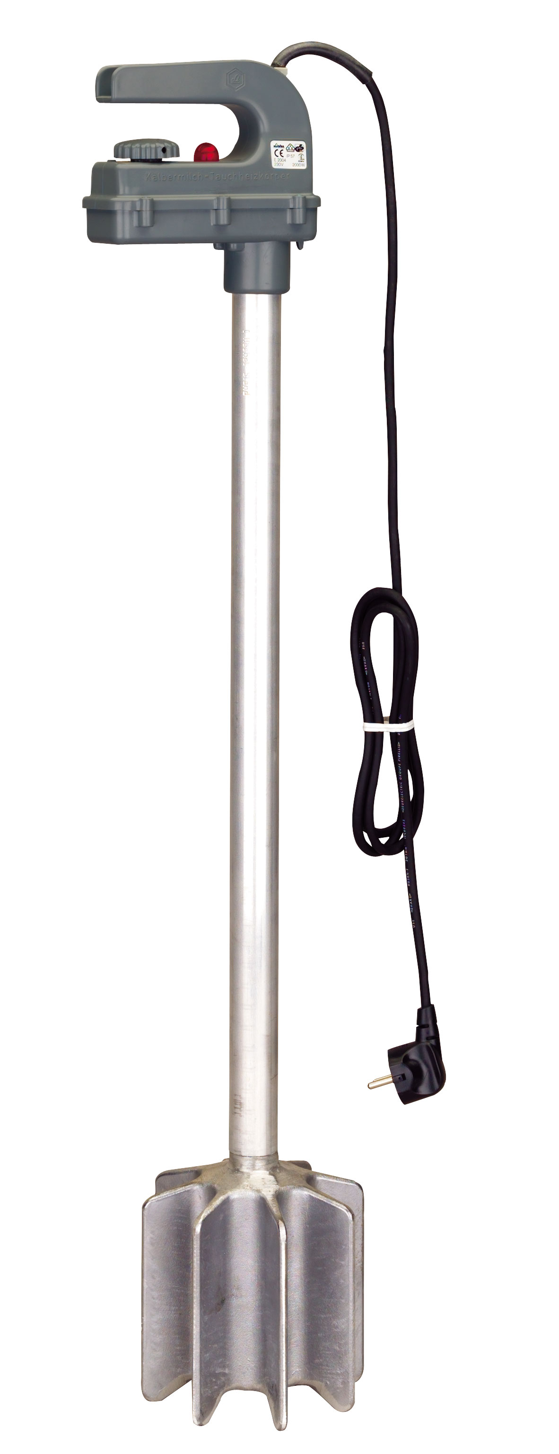Instrucțiuni de utilizare

Încălzitor de miere

Date tehnice:
Putere: 2300 Watt
Diametru: 150 mm
Greutate: 3,3 kg
Racordare electrică: 230 V
Adâncimea de imersie: max 690 mm
Închis ermetic IPX 7

Acest produs îndeplineste următoarele regulamente EU

72/23/EWG
89/336/EWG
92/31/EWG
93/68/EWG
Cє

INDICAȚII DE SIGURANȚĂ
Păstrați aceste informații de siguranță. Aceste instrucțiuni conțin informații importante cu privire la siguranța și operarea încălzitorului.
Atenție!
Folosirea neadecvată a încălzitorului poate fi riscantă. Pentru utilizarea în siguranță citiți cu atenție măsurile de siguranță de mai jos:

INTRUCȚIUNI DE SIGURANȚĂ - ÎNCĂLZITOR DE MIERE -
- Nu expuneți partea superioară din plastic și ștecherul încălzitorului la apă sau alte lichide.
- Evitați deteriorarea cablului de alimentare:
- Nu trageți de cablu
- Nu scoateți din priză trăgând de cablu
- Protejați cablul de muchii ascuțite, ulei sau căldură.
- Dacă încălzitorul nu este în funcțiune, deconectați-l de la sursa de curent.
- Pe durata verificării sau lucrărilor de mentenanță, deconectanți întotdeauna cablul încălzitorului de la sursa de curent.
- Nu îndepărtați protecțiile și șuruburile atașate. Întotdeauna fiți atenți ca setul de încălzire să fie complet.
- Acest dispozitiv nu poate fi operat de un întrerupător timer extern sau de sisteme de control la distanță separate.
- Acest dispozitiv nu poate fi folosit de copii sub 8 ani și de persoane cu abilități fizice, sensoriale sau mentale reduse sau lipsite de experiență și cunoștințe, doar dacă sunt supravegheate și instruite cu privire la folosirea în siguranță a aparatului, fiind conștienți de riscurile ce le implică.
- A nu se lăsa aparatul la îndemâna copiilor. Curățarea și mentenanța nu trebuie făcută de către copii nesupravegheați.
- În cazul în care cablul de alimentare se deteriorează, acesta trebuie înlocuit de producător sau service autorizat ori de personal special instruit. Acest lucru este necesar pentru înlăturarea pericolului.

PRECAUȚII PRIVIND ÎNCĂLZITORUL DE MIERE
- Încălzitorul poate funcționa doar la voltajul menționat pe etichetă (230V)
- Nu deschideți sau reparați încălzitorul de unul singur.
- Adâncimea maximă de imersare este marcată. Niciodată să nu imersați încălzitorul mai mult decât nivelul maxim de imersie.
- Dacă termostatul se defectează, limitatorul de temperatură încorporat oprește încălzitorul. În caz de orice defecțiune duceți încălzitorul la verificare și adresați-vă unui specialist autorizat.

INDICAȚII ȘI MĂSURI NECESARE
- Folosiți încălzitorul doar în scopurile detaliate în instrucțiuni.
- Niciodată să nu atingeți mierea, când încălzitorul este încă conectat la rețeaua electrică și aceste este imersată în miere.
- Încălzirea mierii este permisă doar când copii sunt ținuți departe de locul încălzirii.
- Niciodată nu folosiți un încălzitor defect. În caz de orice defecțiune duceți încălzitorul la verificare și adresați-vă unui specialist autorizat.
- A nu se folosi în apropierea materialelor și obiectelor cu potențial exploziv sau gaze.
- Evitați orice contact cu încălzitorul încălzit.
- Întotdeauna păstrați încălzitorul la loc uscat și curat, unde copiii și animalele nu au acces.

REGULI DE UTILIZARE SPECIFICE PRODUSULUI
- Domenii de utilizare
Încălzitorul a fost proiectat exclusiv pentru încălzirea mierii.
- Folosire
Măsurile de siguranță trebuie respectate întocmai. Când lucrați cu dispozitive electrice, trebuie mereu să folosiți un întrerupător de siguranță. Înaintea folosirii încălzitorului, este important să citiți cu atenție instrucțiunile. Setarea corectă a temperaturii este descrisă detaliat în instrucțiuni.
- Mentenanță
Verificați regulat șuruburile de fixare ale încălzitorului pentru o poziționare fixă. Șuruburile și mufele slăbite trebuie strânse imediat. Neglijarea acestora poate cauza daune importante. Încălzitorul trebuie curățat după fiecare folosire. Exteriorul plasticului superior trebuie curățat cu o cârpă moale sau cârpă umedă cu săpun, care să nu conțină benzină sau solvenți, care pot distruge carcasa de plastic. Elementul de încălzire al încălzitorului poate fi curățat doar cu apă cu săpun călduț și perie de mână.
INSTRUCȚIUNI DE FOLOSIRE
Înaintea punerii în funcțiune citiți cu atenție următoarele:

- Conectați încălzitorul la o priză montată de un electrician autorizat. Pentru o protecție mai bună a persoanelor și funcționării trebuie să folosiți o siguranță automată (FI) 30 mA.
- Încălzitorul trebuie folosit în recipiente adecvate (fără recipiente din plastic și recipiente care nu sunt termorezistente).
- Nu atingeți mierea, în timp ce încălzitorul este conectat la priză.
- În timpul încălzirii, mierea nu poate scădea sub nivelul părții superioare a încălzitorului (vezi imaginea)
- A nu se acoperi în timpul funcționării
- Termostatul controlează temperatura automat, pornind și oprind curentul.
- Butonul setat pe poziția “2” corespunde cu o temperatură de +20⁰ C.
- Butonul setat pe poziția “7” corespunde cu o temperatură de +40⁰ C.
- Butonul setat pe poziția “11” corespunde cu o temperatură de +70⁰ C.
- Butonul setat pe poziția “max” corespunde cu o temperatură de +100⁰ C.
- 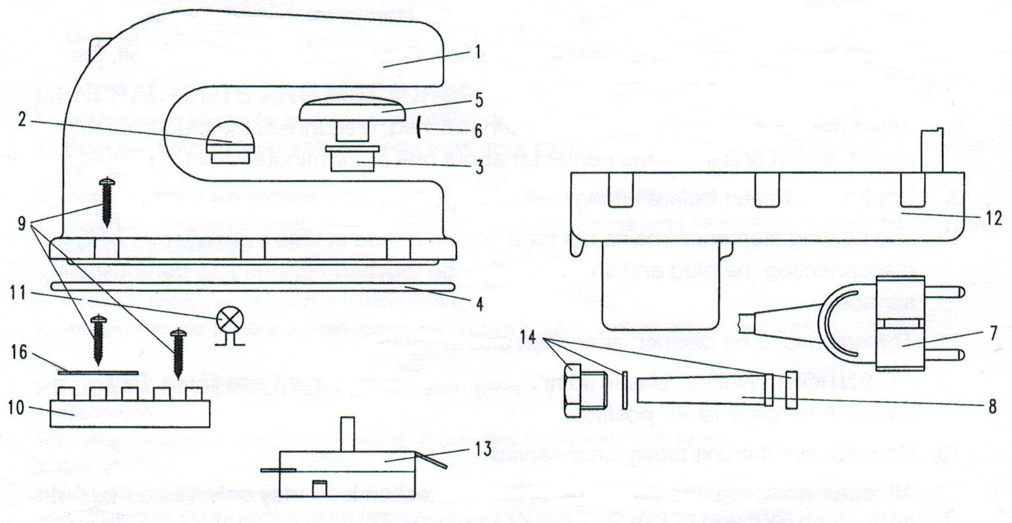În timpul încălzirii, indicatorul roșu se aprinde intermitent. Odată ce termostatul oprește încălzirea, lumina indicatorului nu se mai aprinde intermitent.
- După atingerea temperaturii dorite, deconectați ștecherul din priză și lăsați încălzitorul pentru încă un minut în miere.
- Deconectați încălzitorul înaintea scoaterii din miere.
- Elementul de încălzire rămâne fierbinte o perioadă chiar și după deconectare. Să nu-l atingeți sau să nu-l așezați pe suprafețe imflamabile.
- Aparatul trebuie curățat după fiecare folosire.
- ATENȚIE! Nici capacul din plastic și nici ștecherul nu pot fi imersate în miere. Să țineți cont de poziția “nivelul maxim”.

- Nu lăsați aparatul în funcțiune neobservat.
- 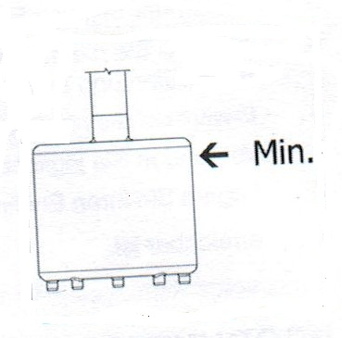Toate reparațiile, de ex schimbarea cablului de alimentare, pot fi efectuate doar de importatorul sau specialiști autorizați
.
- Carcasă superioară cu lampa (lumina rosie)
- Lampa roșu
- Cauciuc de etanșare
- Inel de cauciuc pentru etanșare
5/6 Buton etanș
- Ștecher cu led de siguranță
- Inserție
- Șurub Ejot PT KB 30 x 16
- Bandă de capăt tip Euro (4 porturi)
- Lampă indicator (bec martor)
- Partea inferioară tip EGO
- Termostat tip EGO
- Șurub PG 9 (șurub, spălător, etanșare)
- Bandă marcaj

